НАРУЧИЛАЦ

ЈАВНО ПРЕДУЗЕЋЕ „ЕЛЕКТРОПРИВРЕДА СРБИЈЕ“ БЕОГРАД

ЕЛЕКТРОПРИВРЕДА СРБИЈЕ ЈП БЕОГРАД-ОГРАНАК ТЕНТ
Улица Богољуба Урошевића-Црног број 44., Обреновац

ПРВА ИЗМЕНА

КОНКУРСНЕ ДОКУМЕНТАЦИЈЕ

ЗА ЈАВНУ НАБАВКУ ДОБАРА Алати

- У ОТВОРЕНОМ ПОСТУПКУ -

ЈАВНА НАБАВКА: 3000/0959/2017 (871/2017), 3000/0952/2017 (872/2017), 3000/0330/2017 (1104/2017), 3000/0311/2017 (1221/2017), 3000/0325/2017 (1292/2017), 3000/0300/2017 (1330/2017)

(број 105.E.03.01-427974/8-2017од 25.12.2017. године)

Обреновац, 25.12.2017. године

На основу члана 63. став 5. и члана 54. Закона о јавним набавкама („Сл. гласник РС”, бр. 124/12, 14/15 и 68/15) Комисија је сачинила:

ПРВУ ИЗМЕНУ
КОНКУРСНЕ ДОКУМЕНТАЦИЈЕ
за јавну набавку добара: Алати

1.
Конкурсна документација се мења/допуњује делу 3. Техничка спецификација и то:

- за Партију 1, позиције 10, 11 и 13 допуњују се додатним техничким описом и сада гласе:
10. Кључеви цевасти савијени 6-22 mm ( 'Кључеви цевасти од Cr-Мо, савијени под углом 90°. Димензије: 6, 7, 8, 10, 11, 12, 13, 14, 17, 19, 22 мм )
11.Имбус кључеви од Cr-V са Т-ручком. Димензије: 2.5, 3, 3.5, 4, 4.5, 5, 6, 7, 8, 10 мм дужине стабла су следеће:
-за димензије од 2,5мм до 4мм су минимално 125мм
- за димензије од 4,5мм до 6мм су минимално 150мм
- за димензије од 7мм и 8мм су минимално 175мм
а за димензију 10мм је минимално 200мм
13.Кључеви имбуси-дуги од Cr-V са лоптастим-кугластим врхом, никловани. Димензије: 1.5, 2, 2.5, 3, 4, 5, 6, 8, 10 мм

-за Партију 5, позиције 2 и 6 мењају се мере дате у табели и сада гласе:
Ставка 2:
L | a | b | c | d
400 | 25 | 20,5 | 16 | 60

Ставка 6:
опсег | L | а | b
0÷25 | 32 | 9 | 28
25÷50 | 57 | 14 | 38
50÷75 | 82 | 15 | 46
75÷100 | 107 | 15 | 60

2.
У прилогу измењена техничка спецификација за Партије 1 и 6.

3.
Ова измена/допуна конкурсне документације се објављује на Порталу УЈН и интернет страници Наручиоца.

КОМИСИЈА
____________-члан/заменик члана
____________-члан/заменик члана
____________-члан/заменик члана

- ТЕХНИЧКА СПЕЦИФИКАЦИЈА

3.1.Врста добара
Партија 1:

1. Клешта комбинована 200 мм, са двокомпонетном облогом ручки, кована и ојачана, а резива окаљена, хромирана површина
2. Кључеви виљушкасти од Cr-V, ковани, хромирани и ојачани, по стандардима ДИН 3110 и ИСО 10102. Димензије: 6 x 7, 8 x 9, 10 x 11, 12 x 13, 14 x 15, 16 x 17, 18 x 19, 20 x 22, 21 x 23, 24 x 27, 25 x 28, 30 x 32
3. Кључ штелујући од Cr-V, кован, хромиран и ојачан, пластичнна облога на ручки, мерна скала, по стандардима ИСО 6787 и ДИН 3117, дужина 250 мм ±5 мм
4. Кључеви виљушкасто-окасти од Cr-V, продужена варијанта, ковани, хромирани и ојачани, по стандарду ИСО 7738. Димензије: 6, 7, 8, 9, 10, 11, 12, 13, 14, 15, 16, 17, 18, 19, 20, 21, 22, 23, 24, 25, 26, 27, 28, 29, 30, 32 мм
5. Кључеви окасти од Cr-V, ковани, хромирани и ојачани, по стандардима ДИН 838 и ИСО 10104. Димензије: 6 x 7, 8 x 9, 10 x 11, 12 x 13, 14 x 15, 16 x 17, 18 x 19, 20 x 22, 21 x 23, 24 x 26, 25 x 28, 30 x 32 мм
6. Кључеви окасти равни од Cr-V, ковани, хромирани и ојачани, по стандарду ДИН 837. Димензије 6 x 7, 8 x 9, 10 x 11, 12 x 13, 14 x 15, 16 x 17, 18 x 19, 20 x 22, 24 x 26, 25 x 28, 27 x 29, 30 x 32 мм
7. Кључеви виљушкасто-окасти од Cr-V, са двосмерном чегртаљком од мин. 72 зуба. Димензије 8, 10, 13, 16, 17, 18, 19, 22, 24 мм
8. Кључеви насадни од Cr-V са Т-ручком, дужина радног дела 230 ± 5 мм. Димензије: 6, 7, 8, 10, 12, 13 и 14 мм
9. Кључеви цевасти од Cr-Мо, ковани, хромирани и ојачани, по стандарду ДИН 896. Димензије: 6 x 7, 8 x 9, 10 x 11, 12 x 13, 14 x 15, 16 x 17, 18 x 19, 20 x 22, 21 x 23, 24 x 26, 25 x 28, 27 x 32 мм плус два одговарајућа трна-полуге
10. Кључеви цевасти савијени 6-22 mm ( 'Кључеви цевасти од Cr-Мо, савијени под углом 90°. Димензије: 6, 7, 8, 10, 11, 12, 13, 14, 17, 19, 22 мм )
11. Имбус кључеви од Cr-V са Т-ручком. Димензије: 2.5, 3, 3.5, 4, 4.5, 5, 6, 7, 8, 10 мм, дужине стабла су следеће:
-за димензије од 2,5мм до 4мм су минимално 125мм
- за димензије од 4,5мм до 6мм су минимално 150мм
- за димензије од 7мм и 8мм су минимално 175мм
а за димензију 10мм је минимално 200мм
12. Кључеви двострани звездасти (ТОРХ) од од Cr-V са Т-ручком. Димензије: TX 6, TX 8, TX 10, TX 15, TX 20, TX 25, TX 27, TX 30, TX 40, TX 45
13. Кључеви имбуси-дуги од Cr-V са лоптастим-кугластим врхом, никловани. Димензије: 1.5, 2, 2.5, 3, 4, 5, 6, 8, 10 мм
14. Кључеви насадни 1/2" у металном коферу-кутији са следећим садржајем: насадни кључеви од Cr-Мо по стандардима ИСО 2725-1 и ДИН 3124, димензије 10, 11, 12, 13, 14, 15, 16, 17, 18, 19, 20, 21, 22, 23, 24, 27, 30, 32 мм / двосмерна чегртаљка са миним. 75 зуба, L-260 ± 5 мм / Т-ручка од Cr-V дужине 300 ± 5 мм /наставци од Cr-V од 125 и 150 мм /зглоб од Cr-V, L-75,5 mm /
15. Кључеви насадни 1/4" у металном коферу-кутији са следећим садржајем: насадни кључеви од Cr-V, ковани, хромирани и ојачани, димензије 4, 4.5, 5, 5.5, 6, 7, 8, 9, 10, 11, 13 мм / двосмерна чегртаљка са двокомп. ручком l-150 do 160 mm / ручка од Cr-V са зглобом L-150 mm / T-ручка / наставци од Cr-V по стандарду ИСО 3316, L-50-60 mm i 150 mm
16. Сечице чеоне са двокомп. изолацијом за 1000V, L-200 mm, могућност сечења жице до 3,5 мм, по стандарду ДИН 5748
17. Папагај клешта 240 мм, са двокомпонентним ручкама, кована, ојачана, подешавање отвора у минимално 5 позиција, по стандарду ИСО 8976
18. Клешта за кабловске контакте од хром-ванадијума, за пресеке 0,08 - 10 mm² / AWG28 - 7, квадратни профил кримповања, l-180 mm
19. Клешта за кримповање кабловских контаката, сет са 4 изменљивих чељусти за следеће намене: неизоловани конектори AWG14-6 (0.2-16 mm2) / AWG22-6 (0.5-16 mm2) / RG-58, RG-59/62, Hex konektore 0.255 (6.48 mm²), 0.213 (5.41 mm²), 0.068 (1.73 mm²) / AWG10-12/14-16/18-22 (4.6/1.5-2.5/0.5-1.0 mm2). Све упаковано у кутијицу или кофер
20. Сегер клешта спољна права 180 мм, кована, ојачана и хромирана, за прстенове 19-60 мм, по стандарду DIN 5254 обл. A
21. Сегер клешта спољна савијена 180 мм, кована, ојачана и хромирана, за прстенове 19-60 мм, по стандарду DIN 5254 обл. Б
22. Сегер клешта унутрашња права 180 мм, кована, ојачана и хромирана, за прстенове 19-60 мм, по стандарду DIN 5254 обл. Ц
23. Сегер клешта унутрашња савијена 180 мм, кована, ојачана и хромирана, за прстенове 19-60 мм, по стандарду DIN 5254 обл. Д
24. Сегер клешта спољна права 220 мм, кована, ојачана и хромирана, за прстенове 40-100 мм, по стандарду DIN 5254 обл. A
25. Сегер клешта спољна савијена 220 мм, кована, ојачана и хромирана, за прстенове 40-100 мм, по стандарду DIN 5254 обл. Б
26. Сегер клешта унутрашња права 220 мм, кована, ојачана и хромирана, за прстенове 40-100 мм, по стандарду DIN 5254 обл. Ц
27. Сегер клешта унутрашња савијена 220 мм, кована, ојачана и хромирана, за прстенове 40-100 мм, по стандарду DIN 5254 обл. Д
28. Грип клешта са симетричним чељустима дужине 250 мм, коване чељусти
29. Кључ штелујући od Cr-V за рад на 1000V, L-250-270 mm, дупли изолациони слој, са мерном скалом, по стандарду EN60900:2004
30. Клешта комбинована 200 мм, кована, хромирана и ојачана, индуктивно окаљене резне ивице, два слоја изолације на ручкама, по стандардима EN60900:2004 и ИСО 5746
31. Клешта папагај 240 мм са захватом миним. 35 мм, кована, хромирана и ојачана, два слоја изолације на ручкама, по стандардима EN60900:2004 и ИСО 8976
32. Сечице косе 160 мм, коване, хромиране и ојачане, индуктивно окаљене резне ивице, два слоја изолације на ручкама, по стандардима EN60900:2004 и ИСО 5749
33. Клешта за сечење кабла 230 мм, капацитет сечења мин. 16 мм, кована, хромирана и ојачана, два слоја изолације на ручкама, по стандарду EN60900:2004
34. Клешта за скидање изолације 160 мм, кована, хромирана и ојачана, капацитет 0, 6 - 10 mm², двокомпонентне ручке, по стандарду EN60900:2004
35. Клешта шпицаста савијена 200 мм, кована, хромирана и ојачана, индуктивно окаљене резне ивице, назубљена унутрашњост чељусти, двокомпонентне ручке, по стандарду EN60900:2004
36. Клешта шпиц права 200 мм, кована, хромирана и ојачана, индуктивно окаљене резне ивице, назубљена унутрашњост чељусти, двокомпонентне ручке, по стандарду EN60900:2004 и ИСО 5745
37. Испитивач напона 140 мм, по стандарду EN60900:2004
38. Одвијачи од Cr-V-Mo, са трокомпонентним ручкама, по стандарду EN60900:2004. Димензије 0.4 x 2.5 x 75, 0.8 x 4.0 x 100, 1.0 x 5.5 x 125, 1.2 x 6.5 x 150, PH1 x 80, PH2 x 100
39. Клешта та цеви права 90° од Cr-V, кована и ојачана, по стандарду ДИН 5234 А, за цеви 1" и опсег 50 ± 5 мм, дужина клешта 320 ± 5 мм
40. Клешта та цеви права 90° од Cr-V, кована и ојачана, по стандарду ДИН 5234 А, за цеви 1.1/2" и опсег 60 ± 5 мм, дужина клешта 420 ± 5 мм
41. Клешта та цеви права 90° од Cr-V, кована и ојачана, по стандарду ДИН 5234 А, за цеви 2" и опсег 80 ± 5 мм, дужина клешта 550 ± 10 мм
42. Клешта та цеви права 90° од Cr-V, кована и ојачана, по стандарду ДИН 5234 А, за цеви 4" и опсег 120 ± 5 мм, дужина клешта 740 ± 5 мм
43. Универзалне маказе са лим 280 мм, коване и ојачане, пластична изолација на дршкама, ивице окаљене на cca 62 роквела
44. Пеликан маказе за лим 350 мм, коване и ојачане, пластична изолација на дршкама, ивице окаљене на cca 62 роквела
45. Одвијачи од Cr-V-Mo, са трокомпонентним ручкама. Димензије 0.5 x 3.0 x 80, 0.8 x 4.0 x 100, 1.0 x 5.5 x 125, 1.2 x 6.5 x 150, 1.2 x 8.0 x 175, PH 1 x 80, PH 2 x 100
46. Магнетизер-демагнетизер за одвијаче
47. Чекић браварски 500 гр, кован и окаљен, са јасеновом дршком, по стандарду ДИН 1041
48. Чекић браварски 1000 гр, кован и окаљен, са јасеновом дршком, по стандарду ДИН 1041
49. Чекић браварски 2000 гр, кован и окаљен, са јасеновом дршком, по стандарду ДИН 1041
50. Чекић браварски-ковачки 3 кг, кован и окаљен, са јасеновом дршком, по стандарду ДИН 1042
51. Чекић браварски-ковачки 5 кг, кован и окаљен, са јасеновом дршком, по стандарду ДИН 1042
52. Чекић мацола за камен 10 кг, кован и окаљен, са јасеновом дршком, по стандарду ДИН 6475
53. Прибор пнеуматски у сету са садржајем:
Спојница женска са спољним навојем R3/8", прихват за кључ 20 мм
Црево за ваздух спирално 9 мет, пресек 8х12 мм
Спојница женска са спољним навојем R1/4", прихват за кључ 20 мм
Спојница мушка R1/4" ОК прихват за кључ 14 мм, унутрашњи пречник 7 мм, 2 комада
54. Пиштољ-одвртач пнеуматски 1/2", обртни момент мин. 940 Nm макс. 950 Nm, 7000 о/мин, потрошња ваздуха макс. 120 лит/мин, могућност контролисања момента, за рад са вијцима до М18
55. Чегртаљка пнеуматска 1/2", обртни момент мин. 80 Nm, број обртаја у минути миним. 150 а макс. 170, потрошња ваздуха макс. 115 лит/мин, подешавање смера обртања, за рад са вијцима до М10
56. Мерна трака 3 метра, у двокомпонентном кућишту и са кочницом
57. Мерна трака 5 метра, у двокомпонентном кућишту и са кочницом
58. Либела алуминијумска 300 мм, алу профил 48 ±2 мм х 22 ±2 мм, тачност 0,5 мм/м, мерни уложак отпоран на удар
59. Либела алуминијумска 500 мм, алу профил 48 ±2 мм х 22 ±2 мм, тачност 0,5 мм/м, мерни уложак отпоран на удар
60. Либела алуминијумска 1000 мм, алу профил 48 ±2 мм х 22 ±2 мм, тачност 0,5 мм/м, мерни уложак отпоран на удар
61. Одвијачи електроничарски. Димензије PH 00 x 60, PH 0 x 60, PH 1 x 80, 0.3 x 1.8 x 60, 0.4 x 2.5 x 75, 0.5 x 3.0 x 100, 0.8 x 4.0 x 100
62. Скалпел са двокомпонентном ручком и миним. 5 резервних ножића у ручки
63. 'Клешта за блок-заковице са повратном опругом, дужине миним. 270 а макс. 280 мм, са 4 главе димензија 2,4 (3/32") , 3,2 (1/8"), 4,0 (5/32"), 4,8 (3/16")
64. Декаламит мазалица, капацитет пуњења 500 cm3 а капацитет са патроном 400 cm3, обавезан садржај: савитљиво црево дужине 290-300 мм са навојем R1/8" и круто црево-цев дужине миним. 130 мм, глава R1/8" тип америкен
65. Торба за алат од најлона 400 x 290 x 200 mm. Максимално одступање димензија ± 5 мм, носивост минимално 12 кг, водоотпорно дно, са спољашње стране минимално 10 џепова и миним. 6 еластичних петљи-омчи за држање алата, а са унутр. стране минимално 5 џепова и миним. 12 еластичних петљи-омчи за држање алата
66. Кључеви насадни и прибор 1/4" у металној кутији или коферу.
Садржај:
-Насадни кључеви од Cr-V, ковани и ојачани, по стандарду ИСО 2725-1, димензије 4, 4.5, 5, 5.5, 6, 7, 8, 9, 10, 11, 12, 13, 14 мм
-Двосмерна чегртаљка, кована, ојачана и хромирана, L-150 до 160 мм, двокомпонента ручка
-Т-ручка од Cr-V, по стандарду ИСО 3315, L-120 mm
-Наставци од Cr-V, ковани и ојачани, по стандарду ИСО 3316, дужине 55 мм и 150 мм
-Кардански зглоб од Cr-V, кован и ојачан, L-40 мм ± 5 мм
-Насадни кључеви са унутрашњим торх профилом, дужине 25 мм,
димензије E 4, E 5, E 6, E 7, E 8, E 10, E 11
-Насадни пљоснати кључеви, димензије 0.8 x 4, 1 x 5.5, 1.2 x 7
-Насадни имбус кључеви дужине 32 мм, димензије 3, 4, 5, 6, 7 мм
-Насадни крстасти кључеви, димензије PH 1, PH 2, PH 3
Насадни торх кључеви димензија TX 8, TX 10, TX 15, TX 20, TX 25, TX 27, TX 30, TX 40
67. Кључ виљушкасти једнострани од Cr-V, обложен дуплим слојем изолације, по стандарду EN60900:2004. Димензије 10, 11, 12, 13, 14, 15, 17, 19, 22, 24 мм
68. Кључ окасти једнострани од Cr-V, обложен дуплим слојем изолације, по стандарду EN60900:2004. Димензије 10, 11, 12, 13, 14, 15, 17, 19, 22, 24 мм
69. Ручица за ножасте осигураче са рукавицом, по стандардима ЕN 60269-1:2007; HD 60269-2: 2007 и DIN VDE 0680 Deo 4. Уз понуду обавезно доставити EC декларацију-потврду о усклађености (усаглашености) и оверен превод на спрски те декларације
70. Ручица за ножасте осигураче без рукавице, по стандардима ЕN 60269-1:2007; HD 60269-2: 2007 и DIN VDE 0680 Deo 4. Уз понуду обавезно доставити произвођачку EC декларацију-потврду о усклађености (усаглашености) и оверен превод на спрски те декларације
71. носивост 1T, дужина ланца 6m

Партија 5:
- КЉУНАСТО ПОМИЧНО МЕРИЛО СА ДИГИТАЛНИМ ДИСЛЕЈOМ (DIGITAL CALIPER)

Карактеристике:
- опсег мерења: 0-150mm;
- резолуција: 0,01mm/0,0005";
- манипулативни тастери:укључено/искључено (on/off), нула (zero), mm/inch;
- аутоматско искључење;
- померањем мерило се аутоматски укључује;
- батерија CR2032;
- могућност преузимање података – измерених вредности;
- у складу са стандардом DIN862
- израђен од нерђајућег челика;
- тачност: ± 0,03 mm;
- димензије мерила:
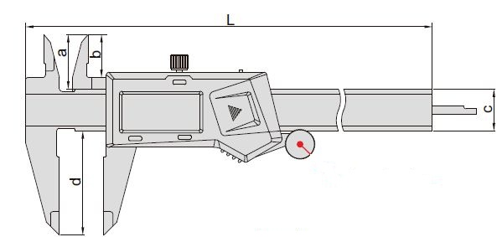

L | a | b | c | d
236 | 21 | 16 | 16 | 40
у mm;

- КЉУНАСТО ПОМИЧНО МЕРИЛО СА ДИГИТАЛНИМ ДИСЛЕЈOМ (DIGITAL CALIPER)

Карактеристике:
- опсег мерења: 0-300mm;
- резолуција: 0,01mm/0,0005";
- манипулативни тастери:укључено/искључено (on/off), нула (zero), mm/inch;
- аутоматско искључење;
- померањем мерило се аутоматски укључује;
- батерија CR2032;
- могућност преузимање података – измерених вредности;
- у складу са стандардом DIN862
- израђен од нерђајућег челика;
- тачност: ± 0,03 mm;
- димензије мерила:

L | a | b | c | d
400 | 25 | 20,5 | 16 | 60
у mm

- УНИВЕРЗАЛНО КЉУНАСТО ПОМИЧНО МЕРИЛО (VERNIER CALIPER)

Карактеристике:
- опсег мерења: 0-150mm;
- подела: 0,05mm;
- у складу са стандардом DIN862
- израђен од нерђајућег челика;
- тачност: ± 0,05 mm;
- димензије мерила:
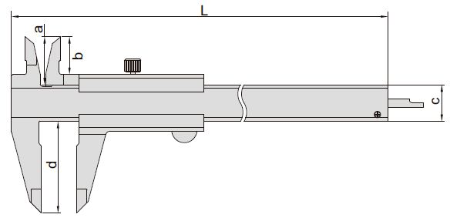
L | a | b | c | d
235 | 20,5 | 15,5 | 16 | 40
у mm

- ДИГИТАЛНО КЉУНАСТО ПОМИЧНО МЕРИЛО ЗА МЕРЕЊЕ УНУТРАШЊИХ ЖЛЕБОВА
(DIGITAL INSIDE GROOVE CALIPER)

Карактеристике:
- опсег мерења: 25-200mm;
- резолуција: 0,01mm/0,0005";
- манипулативни тастери:укључено/искључено (on/off), подешавање (set), mm/inch;
- померањем мерило се аутоматски укључује;
- батерија CR2032;
- могућност преузимање података – измерених вредности;
- израђен од нерђајућег челика;
- тачност: ± 0,04 mm;
- димензије мерила:
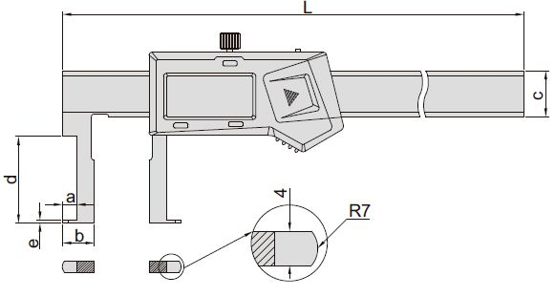

L | a | b | c | d | е
310 | 5 | 12,5 | 16 | 40 | 1
у mm

- ДИГИТАЛНИ ДУБИНОМЕР
(DIGITAL DEPTH GAGE)

Карактеристике:
- опсег мерења: 0-150mm;
- могућност монтаже дуже мерне основе (базе);
- резолуција: 0,01mm/0,0005";
- манипулативни тастери:укључено/искључено (on/off), нула (zero), mm/inch;
- батерија CR2032;
- аутоматско искључење;
- померањем мерило се аутоматски укључује;
- у складу са стандардом DIN862;
- могућност преузимање података – измерених вредности;
- израђен од нерђајућег челика;
- тачност: ± 0,03 mm;
- димензије мерила:
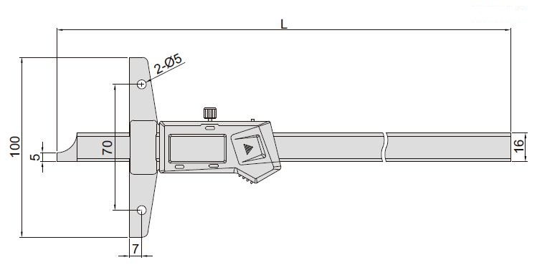
L 237mm
6. МИКРОМЕТАР ЗА МЕРЕЊЕ СПОЉАШЊЕ МЕРЕ - СЕТ
(OUTSIDE MICROMETER)

Карактеристике:
- подела: 0,001 mm;
- сет се састоји од микрометра за опсеге: 0÷25 mm, 25÷50 mm; 50÷75 mm, 75÷100 mm;
- тачност: 4 μm за микрометре од 0÷25 mm и 25÷50 mm;
- тачност: 5 μm за микрометре од 50÷75 mm и 75÷100 mm;
- карбидне мерне површине;
- са шпанером (retchet stop);
- у складу са стандардом DIN 863
- димензије мерила:
- Напомена: Приликом испоруке обавезно приложити фабрички сертификат и за димензије 25-50, 50-75 и 75-100 обавезни су и контролници

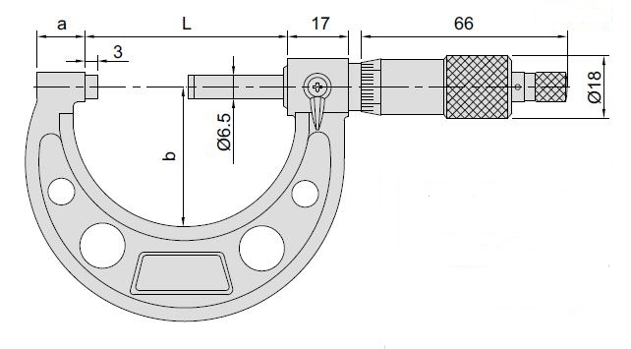
опсег | L | а | b
0÷25 | 32 | 9 | 28
25÷50 | 57 | 14 | 38
50÷75 | 82 | 15 | 49
75÷100 | 107 | 15 | 60
b=49мм, у mm;
-Напомена: за димензије 25-50, 50-75 и 75-100 обавезно је испоручити и контролнике

7. МИКРОМЕТАР ЗА МЕРЕЊЕ УНУТРАШЊЕГ ПРЕЧНИКА У ТРИ ТАЧКЕ
(THREE POINTS INTERNAL MICROMETER)
Карактеристике:
- мерни опсег: 100÷125 mm;
- подела: 0,005 mm;
- са продужетком од 150 mm;
- са шпанером (retchet stop);
- тачност: 5 μm;
- димензије мерила:
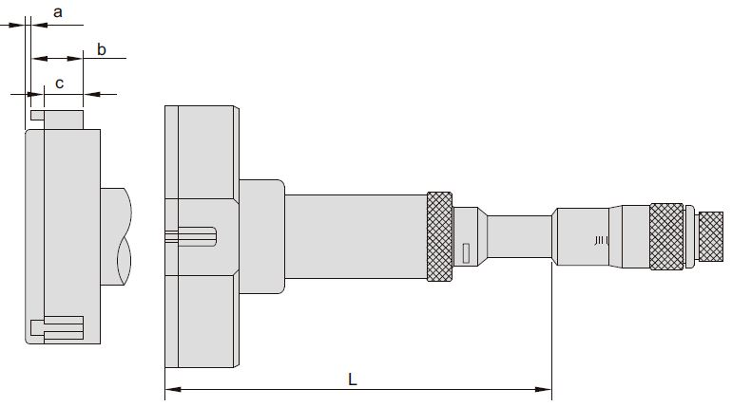

L | а | b | c
145 | 0,5 | 19,5 | 14,5
у mm

8.МИКРОМЕТАР ЗА МЕРЕЊЕ УНУТРАШЊЕГ ПРЕЧНИКА У ТРИ ТАЧКЕ
(THREE POINTS INTERNAL MICROMETER)

Карактеристике:
- мерни опсег: 125÷150 mm;
- подела: 0,005 mm;
- са контролном прстеном Ø125 mm и продужетком од 150 mm;
- са шпанером (retchet stop);
- тачност: 5 μm;
- димензије мерила:

L | а | b | c
145 | 0,5 | 19,5 | 14,5
у mm

9.МИКРОМЕТАР ЗА МЕРЕЊЕ УНУТРАШЊЕГ ПРЕЧНИКА У ТРИ ТАЧКЕ
(THREE POINTS INTERNAL MICROMETER)

Карактеристике:
- мерни опсег: 150÷175 mm;
- подела: 0,005 mm;
- са продужетком од 150 mm;
- са шпанером (retchet stop);
- тачност: 5 μm;
- димензије мерила:

L | а | b | c
145 | 0,5 | 19,5 | 14,5
у mm

10.МИКРОМЕТАР ЗА МЕРЕЊЕ УНУТРАШЊЕГ ПРЕЧНИКА У ТРИ ТАЧКЕ
(THREE POINTS INTERNAL MICROMETER)

Карактеристике:
- мерни опсег: 175÷200 mm;
- подела: 0,005 mm;
- са контролном прстеном Ø175 mm и продужетком од 150 mm;
- са шпанером (retchet stop);
- тачност: 5 μm;
- димензије мерила:

L | а | b | c
145 | 0,5 | 19,5 | 14,5
у mm

Уз мерни алат обавезно испоручити:

- уз дигитални мерни алат испоручити две батерије (радна и резервна батерија);

Напомена: тражене карактеристике мерног алата у погледу мерног опсега, тачности, резолуције и материјала морају у потпуности одговарати захтеваним. За димензије и тежине мерног алата дозвољена су одступања од ±5%;

